СОДЕРЖАНИЕ
СОДЕРЖАНИЕ 1
ВВЕДЕНИЕ 3
1. АНАЛИЗ ПРЕДМЕТНОЙ ОБЛАСТИ И СУЩЕСТВУЮЩИХ РЕШЕНИЙ 6
1.1 Подкасты как вид цифрового контента и объект автоматического анализа 6
1.2 Методы автоматического анализа аудиосигналов речи 8
1.2.1 Обнаружение речевой активности (Voice Activity Detection) 8
1.2.2 Диаризация речи и определение говорящих 10
1.2.3 Транскрибация речи в текст 11
1.3 Методы тематической сегментации и классификации текстов 12
1.4 Обзор существующих решений и постановка задачи 14
1.4.1 Анализ существующих сервисов и библиотек 14
1.4.2 Формирование требований к разрабатываемой системе и постановка задачи 17
1.4.3 Постановка задачи 18
2. ПРОЕКТИРОВАНИЕ СИСТЕМЫ АВТОМАТИЧЕСКОЙ СЕГМЕНТАЦИИ ПОДКАСТОВ 19
2.1. Общая архитектура системы 19
2.2. Проектирование конвейера обработки аудиоданных 21
2.3. Проектирование модуля детектирования речи и диаризации 23
2.3.1. Детекция речевой активности 23
2.3.2. Диаризация спикеров 24
2.4. Проектирование модуля транскрибации речи 25
2.5. Проектирование модуля тематической сегментации и классификации 27
2.5.1. Объединение сегментов в смысловые блоки 27
2.5.2. Классификация тематических категорий 28
2.6. Проектирование модели хранения данных 30
2.6.1. Общий подход к хранению 30
2.6.2. Структура базы данных 30
3. РЕАЛИЗАЦИЯ И ЭКСПЕРИМЕНТАЛЬНОЕ ИССЛЕДОВАНИЕ 32
3.1. Реализация модуля загрузки и предварительной обработки аудио 32
3.2. Реализация модуля детектирования и диаризации речи 32
3.3. Реализация модуля транскрибации речи 32
3.4. Реализация модуля сегментации и классификации 32
3.5. Тестирование и экспериментальные исследования 32
3.6. Анализ и обсуждение результатов 32
СПИСОК ИСПОЛЬЗОВАННЫХ ИСТОЧНИКОВ 33

ВВЕДЕНИЕ
В последние годы подкастинг превратился в один из наиболее обширно развивающихся сегментов цифрового медиа. Ежедневно в интернете публикуются тысячи часов аудиоконтента, охватывающего самые разные темы - от новостей и образования, до развлекательных шоу и интервью [1]. При таком объеме информации ключевой проблемой становится не столько создание контента, сколько его структурирование и обеспечение возможности эффективной навигации для конечного потребителя. В обычных сервисах для прослушивания подкастов контент представляет собой длинную, неразмеченная аудиозапись, что, по сути, остается «черным ящиком» для пользователя — слушатель не может быстро найти интересующий его фрагмент, а алгоритмы поиска и рекомендаций не способны глубоко проанализировать содержание без текстового представления.
В данной выпускной квалификационной работе рассматривается задача разработки программной системы для автоматической сегментации и классификации аудиозаписей подкастов. Актуальность темы обусловлена растущим разрывом между объемами производимого контента и доступными инструментами его обработки. Ручная разметка, включающая выделение смысловых блоков, идентификацию спикеров и составление таймкодов, требует значительных временных затрат для автора и становится экономически нецелесообразной в масштабах современных контент-платформ. Существующие решения либо предлагают лишь частичную автоматизацию, либо являются закрытыми коммерческими продуктами, недоступными для интеграции в сторонние проекты.
Целью этой работы является разработка программной системы, способной автоматически преобразовывать неструктурированный аудиопоток в структурированные метаданные с выделением границ сегментов, идентификацией спикеров, текстовой расшифровкой и классификацией тематических блоков.
Для достижения поставленной цели необходимо решить следующие задачи:
- Провести анализ предметной области, современных методов обработки аудиосигналов и существующих решений для автоматической сегментации и транскрибации речи.
- Обосновать выбор технологического стека и ML-моделей, подходящих для решения задач детекции речевой активности, диаризации, транскрибации и классификации тем.
- Разработать модульную архитектуру системы, обеспечивающую интеграцию выбранных компонентов в единый программный комплекс.
- Реализовать цепь обработки аудиоданных, включающую этапы предобработки, сегментации, распознавания речи и лингвистического анализа.
- Создать веб-интерфейс для загрузки файлов, визуализации результатов и ручного редактирования полученной разметки.
- Провести экспериментальную оценку качества работы разработанной системы на реальных записях подкастов.
Объектом исследования в рамках данной работы является процесс обработки и анализа речевого аудиоконтента. Предметом исследования выступают методы и алгоритмы автоматической сегментации, транскрибации и тематической классификации, а также архитектурные решения для их интеграции в единый программный комплекс.
При выполнении работы используются методы цифровой обработки сигналов (спектральный анализ, выделение признаков), методы машинного обучения (нейросетевые модели для распознавания речи и диаризации) и методы обработки естественного языка (выделение ключевых слов для тематической классификации).
Разрабатываемая система базируется на следующем технологическом стеке: язык программирования Python для бэкенда и ML-пайплайна, FastAPI в качестве веб-фреймворка, React для построения пользовательского интерфейса, SQLite для легковесного хранения метаданных задач и сбора статистики, Docker для контейнеризации компонентов. Для решения профильных задач обработки аудио используются специализированные библиотеки: librosa - для загрузки и предобработки аудиосигналов, Silero-VAD — для детекции речевой активности, pyannote.audio — для диаризации спикеров, OpenAI Whisper — для транскрибации речи, а также ruBERT — для лингвистического анализа и классификации тем.
Научная новизна работы заключается в комплексном подходе к интеграции современных открытых ML-моделей в единый программный комплекс, адаптированный для обработки русскоязычных подкастов, а также в применении гибридного подхода к классификации тематических сегментов, сочетающего rule-based методы и модели машинного обучения.

1. АНАЛИЗ ПРЕДМЕТНОЙ ОБЛАСТИ И СУЩЕСТВУЮЩИХ РЕШЕНИЙ
1.1 Подкасты как вид цифрового контента и объект автоматического анализа
Подкаст представляет собой серию аудиозаписей, распространяемых через интернет и предназначенных для прослушивания в удобное для пользователя время. В отличие от радиопередач, подкасты не привязаны к строгой сетке вещания и чаще всего имеют свободную структуру. Это может быть монолог, диалог, дискуссия нескольких участников или комбинированный формат с вставками музыки и рекламных блоков. С точки зрения обработки данных подкасты являются сложным объектом анализа. Аудиофайл содержит не только речь, но и фоновые шумы, паузы, перебивания между спикерами и эмоциональные интонации.
Речь в аудиофайле представляет собой временной сигнал, параметры которого непрерывно изменяются. На характеристики сигнала влияют тембр голоса, скорость речи, интонация, качество записи и наличие посторонних звуков. Даже в пределах одной записи акустические условия могут значительно меняться.
Сейчас подкасты, как формат цифрового медиа, переживают стремительный рост: по данным на 2024 год, количество доступных подкастов исчисляется миллионами, а совокупная продолжительность ежедневно публикуемого контента достигает десятков тысяч часов [1]. Основной вызов для платформ, агрегаторов и самих создателей контента заключается в обеспечении возможности обнаружения искомого материала пользователем. Для медиа платформ критически важной задачей является удержание пользовательской аудитории, что, в том числе, зависит от качества навигации и персонализации контента. При этом неразмеченная аудиозапись, представляющая собой неструктурированный поток данных, практически не поддается обработке алгоритмами рекомендательных систем и текстового поиска, что закономерно ведет к снижению вовлеченности и потере потенциальной аудитории платформы.
Частичное решение проблемы навигации демонстрируют актуальные видеоплатформы, такие как YouTube, где реализована возможность ручной разметки таймкодов (chapters) в «описании» к видео [2]. Однако данный механизм требует ручного труда со стороны создателя контента: необходимо просмотреть запись, определить границы смысловых блоков, сформулировать заголовки и вручную внести их в метаданные. Даже для контента с относительно небольшим хронометражем эта процедура отнимает значительное время, что увеличивает трудоемкость пост-продакшена и затрудняет оперативную публикацию. Данный факт подтверждает актуальность проблемы отсутствия автоматизированных инструментов для решения задачи сегментации и разметки.
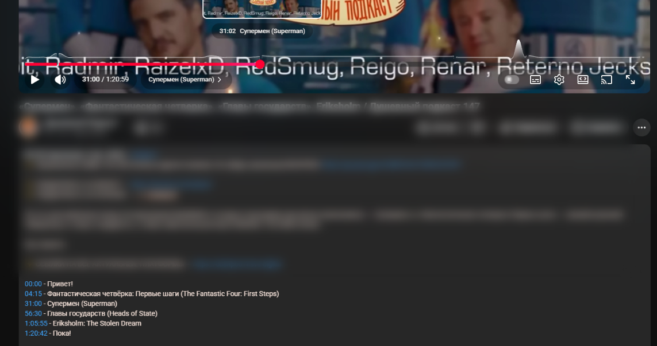
Рисунок 1.1 – Система разметки YouTube, привязанная к описанию
Полноценная ручная разметка подкаста, включающая не только выделение смысловых блоков, но и идентификацию спикеров, составление точных таймкодов и краткое описание всех тем, является крайне трудоемкой задачей. Она требует значительных временных затрат от редакторов или продюсеров, что замедляет процесс публикации и увеличивает себестоимость контента. В современных условиях автоматизация этих процессов переходит из разряда опциональных улучшений в категорию необходимых конкурентных преимуществ для повышения удобств потребления контента конечным пользователем.
Вследствие этого, разработка системы, способной автоматически преобразовывать неструктурированный аудиопоток в структурированные, размеченные метаданные, является актуальной практической задачей на стыке цифровой обработки сигналов (DSP), машинного обучения (ML) и программной инженерии.
Для анализа речи аудиосигнал обычно преобразуется из временной области в частотную. На практике широко применяются спектрограммы (использующие преобразование Фурье), амплитудно-частотные измерения, мел-частотные кепстральные коэффициенты (MFCC) и другие признаки, позволяющие компактно описать свойства сигнала. Эти признаки используются как входные данные для моделей машинного обучения.
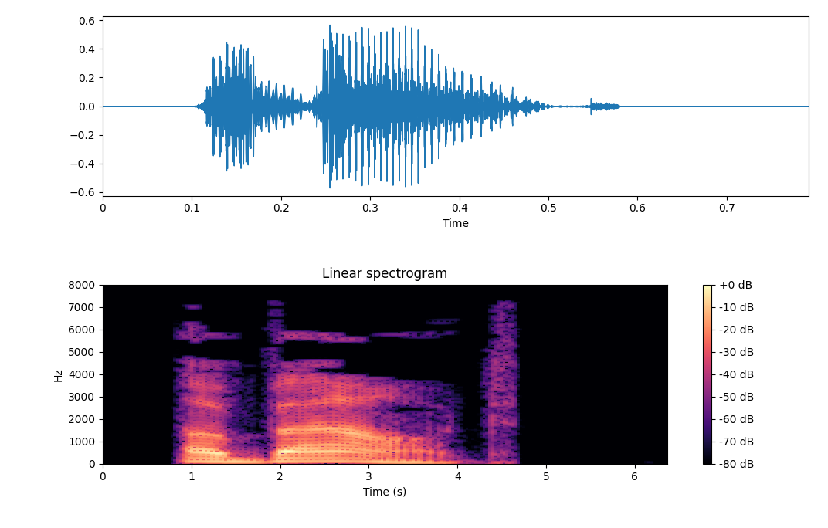
Рисунок 1.2 – Пример мел-спектрограммы для анализа речи
1.2 Методы автоматического анализа аудиосигналов речи
1.2.1 Обнаружение речевой активности (Voice Activity Detection)
Сегментация аудиозаписи на речевые и неречевые фрагменты является базовым этапом автоматической обработки подкастов. Основная задача данного этапа заключается в определении временных интервалов, в пределах которых присутствует человеческая речь, и исключении участков, не несущих смысловой нагрузки. Такой процесс принято называть детекцией речевой активности (Voice Activity Detection, VAD).
В реальных условиях записи подкастов аудиосигнал обычно содержит продолжительные паузы, фоновые шумы, звуки окружения и неразборчивые фрагменты, которые не относятся к целевому речевому контенту. Их дальнейшая обработка не только нецелесообразна, но и способна негативно повлиять на качество последующих этапов анализа, включая транскрибацию и диаризацию спикеров.
Использование современных VAD-моделей позволяет автоматически выделять речевые блоки с высокой точностью. Это позволяет сократить объём данных для дальнейшей обработки и исключить нерелевантные фрагменты. В итоге повышается общая производительность системы и качество последующих этапов анализа.
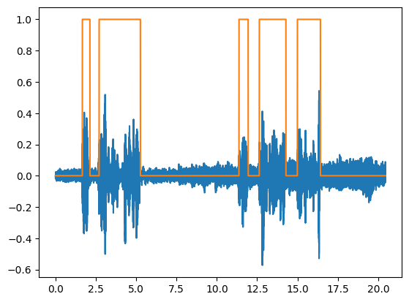
Рисунок 1.3 – Пример работы Voice Activity Detection систем
Классические методы детекции речи основываются на анализе энергетических характеристик сигнала и его спектральных свойств [3]. Однако такие подходы чувствительны к шумам и изменению условий записи [4], что ограничивает их применимость для подкастов, записанных в неконтролируемой среде. Поэтому в современных системах все чаще применяются нейросетевые модели, обученные на больших наборах разнообразных аудиоданных.
Использование моделей детекции речевой активности позволяет автоматически выделять речевые сегменты с привязкой к временной шкале записи. В итоге формируется первичная структура аудиофайла, которая служит основой для последующих этапов обработки и существенно снижает объем данных, подлежащих дальнейшему анализу.
1.2.2 Диаризация речи и определение говорящих
Диаризация спикеров представляет собой процесс определения того, кто говорит в каждый момент времени. Для подкастов с несколькими участниками эта задача имеет ключевое значение, поскольку позволяет структурировать диалог и связать реплики с конкретными спикерами.
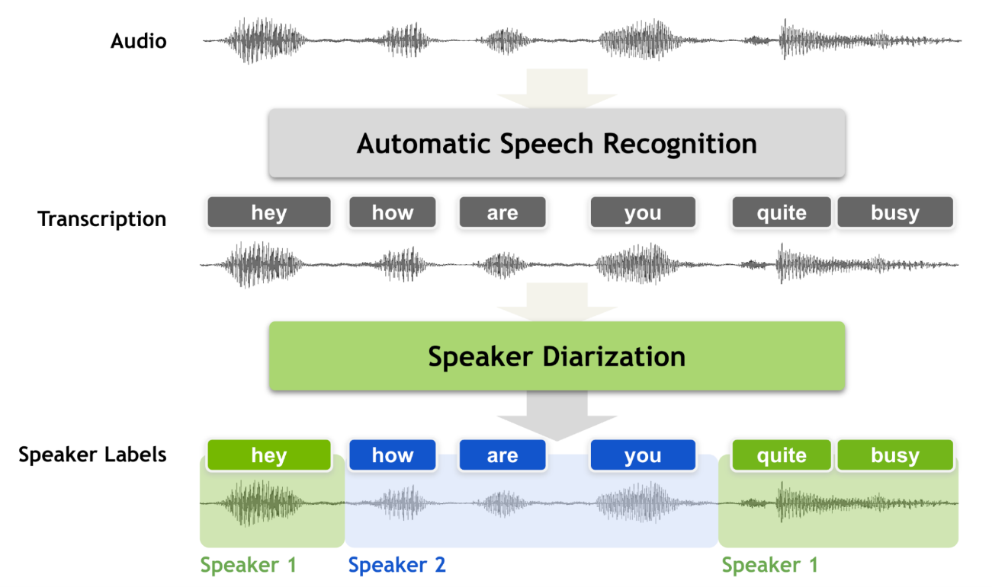
Рисунок 1.4 – Иллюстрация процесса диаризации спикеров
Задача диаризации включает несколько этапов: извлечение акустических признаков, кластеризацию голосов и сопоставление сегментов с идентификаторами спикеров [5]. Современные методы основываются на использовании нейронных сетей, формирующих компактные векторные представления голосов, позволяющие сравнивать и кластеризовать речевые фрагменты.
Сложность диаризации возрастает при наличии перебиваний, смеха, фоновых реплик и изменений тембра голоса. В подкастах подобные явления встречаются часто, что делает задачу особенно актуальной. Однако современные готовые решения позволяют получать достаточно стабильные результаты при работе с длительными аудиозаписями.
Результатом работы модуля диаризации является временная разметка аудиозаписи с указанием идентификаторов спикеров, что позволяет структурировать диалог, связать текст транскрипта с определенными участниками и использовать данные для дальнейшего анализа содержания подкаста.
1.2.3 Транскрибация речи в текст
Транскрибация представляет собой процесс преобразования устной речи в текстовую форму. Для подкастов это один из наиболее значимых этапов, поскольку именно текстовое представление используется для поиска, анализа содержания и последующей тематической классификации сегментов.
Современные системы автоматического распознавания речи основываются на искусственном интеллекте и обучаются на больших объёмах размеченных аудиоданных. Такие модели учитывают как акустические особенности сигнала, так и языковой контекст, что позволяет повышать точность распознавания даже при наличии фоновых шумов и разговорной речи. На сегодняшний день существует множество таких систем: от коммерческих решений, до открытых моделей, доступных для локального развертывания. Среди открытых в доступе решений наиболее популярными являются модели архитектуры Whisper от OpenAI, Wav2Vec 2.0 от Meta и Vosk, каждая из них имеет свои особенности.
Качество транскрибации принято оценивать с помощью метрики Word Error Rate (WER), которая показывает долю ошибочно распознанных слов [6]. Для длинных и разговорных подкастов снижение WER может значительно повысить читаемость и полезность текста. На практике приемлемым считается показатель WER ниже 15-20%, однако для записей с плохим качеством звука или сильными акцентами этот показатель может быть выше.
Усложнить же задачу распознавания могут речевые затруднения у спикеров: слова-паразиты, повторы, неразборчивые фрагменты, перебивания и наложения голосов. Кроме того, подкасты часто содержат специфическую лексику, имена собственные, термины, которые могут отсутствовать в словарях моделей. Это приводит к характерным ошибкам: имена могут распознаваться как обычные слова, профессиональный сленг — искажаться.
Несмотря на возможные ошибки, автоматическая транскрибация позволяет получить связный текст, достаточный для последующей обработки методами анализа естественного языка. Более того, современные модели, такие как Whisper, способны не только распознавать речь, но и определять язык, разбивать текст на предложения и даже добавлять знаки пунктуации, что существенно упрощает дальнейшую работу с транскриптом.
По итогу процесса транскрибации аудиозапись становится доступной для текстового поиска, тематической классификации и навигации по содержанию. Именно на этом этапе неструктурированный аудиопоток обретает форму, пригодную для автоматического анализа.
1.3 Методы тематической сегментации и классификации текстов
После получения транскрипта становится возможным применение методов обработки естественного языка (NLP) для анализа содержания подкаста. На этом этапе решаются две взаимосвязанные задачи: разбиение текста на тематические блоки и отнесение каждого блока к определенной категории.
Тематическое моделирование позволяет выявить скрытые темы, распределенные по тексту, без предварительной разметки данных. Классическим подходом здесь является латентное размещение Дирихле (Latent Dirichlet Allocation, LDA), которое рассматривает каждый документ как смесь тем, а каждую тему как распределение слов. LDA хорошо работает на больших текстовых коллекциях, однако для подкастов, где границы между темами размыты, а отдельные сегменты могут быть короткими, его применение затруднено. Более современным решением выступает BERTopic — это метод, сочетающий векторные представления слов на основе трансформеров с кластеризацией, позволяющий получать интерпретируемые темы даже на небольших текстах.
Классификация тематических фрагментов, в свою очередь, может осуществляться на основе различных подходов. Правила на основе ключевых слов (rule-based) [7] представляют собой наиболее простой и прозрачный метод: создается словарь триггерных слов для каждой темы, и при их обнаружении сегменту присваивается соответствующая метка. Этот подход эффективен для явно выраженных категорий, но не учитывает контекст и синонимию.
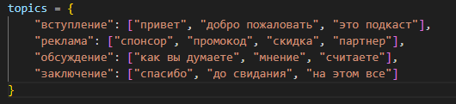
Рисунок 1.5 – Пример словаря ключевых слов для rule-based классификации
Классические алгоритмы машинного обучения требуют предварительной векторизации текста, например, с помощью TF-IDF, после чего полученные векторы подаются на вход классификатору (логистическая регрессия, метод опорных векторов, градиентный бустинг). Такие модели хорошо работают при наличии размеченных данных и показывают стабильные результаты. Современные нейросетевые подходы, основанные на архитектуре трансформеров, позволяют учитывать контекст слов в предложении и различать смысловые оттенки. Однако языковые дифференциации являются большой проблемой для ML алгоритмов, поскольку должны учитывать разные лингвистические законы для каждого языка. Поэтому для каждого популярного языка существуют отдельные модели. Для русского языка наиболее популярны модели семейства ruBERT и RuRoBERTa, которые показывают наилучшее качество классификации, однако требуют значительных вычислительных ресурсов.
Классификация текстов подкастов имеет свою специфику, отличающую ее от работы с литературными или формальными текстами. Разговорная речь характеризуется неполными предложениями, словами-паразитами, повторами, междометиями и эмоциональными восклицаниями, что создает дополнительный шум, требующий фильтрации для грамотного распознавания. Границы между темами в подкасте часто бывают смазанными: спикеры могут плавно переходить от одной темы к другой, возвращаться к ранее обсуждавшимся вопросам, делать отступления. Это сильно усложняет как сегментацию, так и последующую классификацию.
Учитывая перечисленные особенности, при разработке системы целесообразно применять гибридный подход: на начальном этапе использовать rule-based методы для быстрой классификации явных тем, а для более тонкого анализа подключать модели машинного обучения. Разметка тематических сегментов в конечном счете повышает ценность подкастов как источника информации. Пользователь получает возможность быстро перейти к интересующему фрагменту, а система - выполнять более точный поиск и аналитику.
1.4 Обзор существующих решений и постановка задачи
1.4.1 Анализ существующих сервисов и библиотек
В качестве существующих решений в сфере работы с аудиоконтентом для должного анализа было выделено три категории решений: коммерческие веб-сервисы, открытые программные библиотеки и комплексные платформы для работы с подкастами. Причиной добавления программных библиотек в существующие решения стали их независимость, как открытый инструмент для разработки, а также отсутствие подходящих аналогов комплексных систем, удовлетворяющих узконаправленным требованиям данной работы.
Коммерческие веб-сервисы предлагают наиболее качественные результаты, но являются закрытыми и требуют оплаты. К ним относятся такие платформы, как Otter.ai [8], Rev.com [9], Descript [10] и Adobe Podcast [11]. Otter.ai специализируется на автоматической транскрибации с возможностью выделения спикеров и интеграцией с видеоконференциями. Rev.com предлагает как автоматическую, так и ручную транскрибацию, но в основном ориентирован на англоязычный контент. Descript представляет собой комплексный редактор аудио и видео, позволяющий редактировать запись через текст, однако его функционал также ограничен в работе с русским языком.
Отдельного внимания заслуживает сервис Adobe Podcast — это набор инструментов для улучшения качества аудиозаписей, включающий шумоподавление, нормализацию громкости и транскрибацию речи. Сервис использует технологии искусственного интеллекта для обработки голоса и позиционируется как решение для подкастеров. Однако Adobe Podcast имеет ряд существенных ограничений: он недоступен для пользователей из некоторых регионов, включая Россию, а также не поддерживает русский язык. Это делает его неприменимым для обработки русскоязычных подкастов.
Основными недостатками коммерческих сервисов являются стоимость, отсутствие возможности локального развертывания и, в большинстве случаев, ограниченная поддержка русского языка.
Открытые программные библиотеки, в свою очередь, предоставляют разработчикам возможность создавать собственные решения на основе готовых моделей. В области обработки аудио это библиотеки librosa и pydub, позволяющие выполнять базовые операции с аудиосигналами. Для детекции речевой активности широко используется Silero-VAD, представляющий собой легковесную нейросетевую модель с открытым исходным кодом. Для диаризации спикеров наиболее известна библиотека pyannote.audio, которая предоставляет предобученные модели для разделения говорящих. В области распознавания речи лидирует OpenAI Whisper — модель, поддерживающая множество языков и демонстрирующая высокую устойчивость к шумам и акцентам. Для лингвистического анализа русского языка доступны библиотеки Natasha и pymorphy2, а также трансформерные модели ruBERT и RuRoBERTa.
Комплексные платформы для работы с подкастами, такие как Spotify for Podcasters, Apple Podcasts Connect, предоставляют встроенные инструменты аналитики, но не предлагают автоматической разметки таймкодов или транскрибации. Платформа видео-хостинга YouTube, как уже отмечалось, поддерживает ручное добавление таймкодов в описание, однако этот процесс требует ручного труда и не автоматизирован.
Для наглядного сравнения существующих решений их основные характеристики приведены в таблице 1.
Таблица 1.1 – Сравнение существующих решений
Решение | VAD | Диаризация | Транскрибация | Классификация | Локальное развертывание
Otter.ai | + | + | + | - | -
Rev.com | + | + | + | + | -
Descript | + | + | + | + | -
Adobe Podcast | + | + | + | - | -
Silero-VAD | + | - | - | - | +
pyannote.audio | - | + | - | - | +
OpenAI Whisper | - | - | + | - | +
ruBERT | - | - | - | + | +
Разрабатываемая система | + | + | + | + | +
Таким образом, ни одно из существующих решений не удовлетворяет всем требованиям одновременно, что подтверждает актуальность разработки собственной комплексной системы
1.4.2 Формирование требований к разрабатываемой системе и постановка задачи
На основе проведенного анализа предметной области и существующих решений можно сформулировать функциональные и нефункциональные требования к разрабатываемой системе.
Функциональные требования:
- предоставление веб-интерфейса для загрузки аудиофайлов в распространенных форматах (MP3, WAV, M4A).
- автоматическое обнаружение речевых сегментов с игнорированием длительных пауз и неречевых фрагментов.
- разделение речи между разными дикторами с присвоением условных идентификаторов (Спикер 1, Спикер 2 и т.д.).
- преобразование речи в текст для каждого выделенного сегмента с привязкой к временной шкале.
- автоматическое определение тематики сегментов на основе текстовой расшифровки.
- объединение смежных сегментов с одинаковой тематикой для компактной навигации.
- визуализация результатов в веб-интерфейсе: аудиоплеер с таймлайном, цветовая маркировка спикеров и тем, текстовый транскрипт.
- возможность ручного редактирования полученной разметки.
- экспорт результатов в форматах JSON, SRT и текстового файла с таймкодами
Нефункциональные требования:
- модульная архитектура, позволяющая заменять или улучшать отдельные компоненты.
- поддержка русского языка на всех этапах обработки.
- время обработки, не превышающее 1.5–2 раза от реальной длительности аудио для файлов средней продолжительности (до 60 минут).
- легковесное хранение метаданных без необходимости развертывания отдельного сервера баз данных.
- асинхронная обработка загруженных файлов.
- отзывчивый веб-интерфейс, обеспечивающий удобную навигацию по размеченному подкасту.
1.4.3 Постановка задачи
Исходя из проведенного анализа, в рамках данной выпускной квалификационной работы необходимо разработать программную систему для автоматической сегментации и классификации подкастов. Система должна решать комплекс задач, связанных с обработкой аудиоконтента: от выделения речевых фрагментов до формирования структурированного результата с таймкодами, текстовой расшифровкой, идентификацией спикеров и тематической разметкой.
Для достижения этой цели требуется объединить в единый программный пайплайн несколько открытых библиотек и предобученных моделей. Система должна поддерживать русский язык, работать на стандартном оборудовании (без обязательного наличия GPU) и предоставлять возможность экспорта результатов в форматах JSON, SRT и текстового файла с таймкодами. Итоговая система реализуется в виде веб-приложения, позволяющего пользователю загружать аудиофайлы через браузер, запускать обработку и получать структурированный результат с визуализацией сегментов, текстовой расшифровкой и тематической разметкой.

2. ПРОЕКТИРОВАНИЕ СИСТЕМЫ АВТОМАТИЧЕСКОЙ СЕГМЕНТАЦИИ ПОДКАСТОВ
2.1. Общая архитектура системы
Разрабатываемая система представляет собой веб-приложение, построенное по клиент-серверной архитектуре. Такой подход обеспечивает разделение ответственности между пользовательским интерфейсом и логикой обработки данных, а также позволяет пользователю работать с системой через браузер без установки дополнительного программного обеспечения.
Основной поток данных выглядит следующим образом: загрузка аудиофайла пользователем через веб-интерфейс → постановка задачи в очередь на асинхронную обработку → последовательное выполнение модулей анализа → сохранение структурированных метаданных → визуализация результатов и возможность ручного редактирования.
Архитектура построена по принципу модульности и разделения ответственности. Фронтенд-часть реализована на React и отвечает за пользовательский интерфейс: загрузку файлов, мониторинг статуса обработки, интерактивный аудиоплеер с цветовой разметкой сегментов, отображение транскрипта и тематических меток. Бэкенд построен на FastAPI — современном асинхронном веб-фреймворке Python, который обеспечивает высокую производительность REST API и удобную валидацию данных. Для длительных задач обработки аудио используется асинхронная очередь задач (в простом сценарии — встроенные background tasks FastAPI, в перспективе — Celery с Redis).
Хранение метаданных осуществляется в легковесной встраиваемой базе данных SQLite, что полностью соответствует нефункциональным требованиям: не требуется отдельный сервер СУБД, система остается портативной и легко разворачивается. Все компоненты могут быть упакованы в Docker-контейнеры, что обеспечивает воспроизводимость окружения и простоту развертывания.
На рисунке 2.1 представлена общая архитектура системы с указанием основных компонентов и потоков данных между ними.
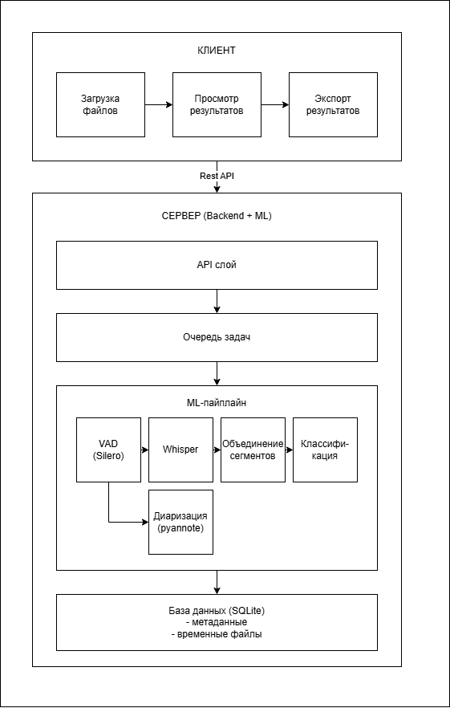
Рисунок 2.1 — Схема общей архитектуры системы
Обоснование выбранной архитектуры.
Во-первых, модульный подход позволяет независимо развивать и заменять отдельные компоненты без переписывания всего приложения. Например, можно обновить модель Whisper на более новую версию или заменить классификатор.
Во-вторых, использование Python на бэкенде обеспечивает прямую интеграцию всех выбранных ML-библиотек (librosa, Silero-VAD, pyannote.audio, OpenAI Whisper) без дополнительных прослоек.
В-третьих, асинхронная обработка критически важна, поскольку обработка одного часа подкаста без асинхронности может продлиться до 1,5 часов реального времени даже на CPU. Пользователь не должен ожидать завершения на странице загрузки.
В-четвертых, React + FastAPI + SQLite + Docker — это проверенный стек, который сочетает высокую скорость разработки, низкие системные требования и полную открытость исходного кода.
Для наглядного представления функциональных возможностей системы и взаимодействия её компонентов разработаны две UML-диаграммы.
На рисунке 2.2 представлена диаграмма вариантов использования (use case), отражающая сценарии работы системы с точки зрения пользователя и администратора.
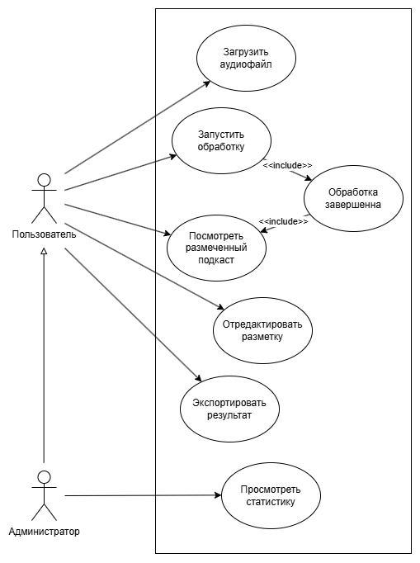
Рисунок 2.2 — Схема конвейера обработки аудиоданных
Для детализации временной последовательности взаимодействия компонентов на рисунке 2.3 приведена диаграмма последовательности (sequence diagram).
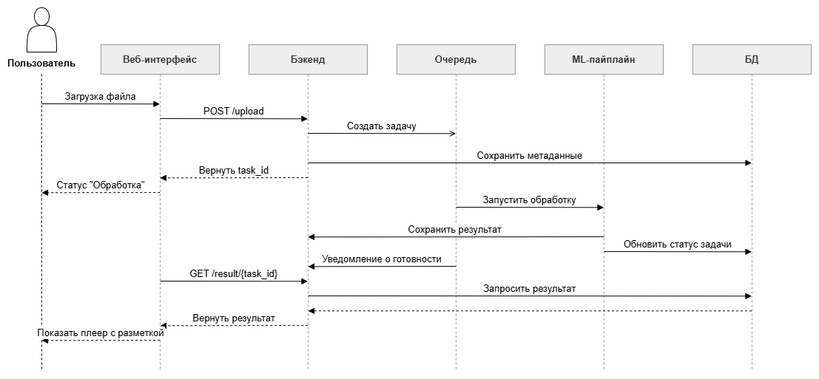
Рисунок 2.3 — Схема конвейера обработки аудиоданных
2.2. Проектирование конвейера обработки аудиоданных
Конвейер обработки (пайплайн) представляет собой последовательную цепочку модулей, где результат работы предыдущего этапа становится входными данными для следующего. Такой конвейер минимизирует объем обрабатываемых данных на каждом шаге и сокращает время работы системы.
Основные этапы обработки:
- Предобработка и детектирование речевой активности (VAD) — выделение только речевых фрагментов, отбрасывание пауз и шумов.
- Транскрибация речи — преобразование речевых сегментов в текст с временными метками.
- Объединение сегментов — укрупнение мелких текстовых фрагментов в смысловые блоки.
- Диаризация спикеров (опционально) — идентификация говорящих.
- Классификация тем — присвоение каждому блоку тематической метки.
Этапы пайплайна расположены в определённом порядке, в зависимости от входных данных и учитывая увеличения вычислительной сложности. Детекция речи выполняется первой, так как он дешев и позволяет отбросить часть лишних аудиоданных (паузы, шумы), сокращая объем обработки для последующих этапов. Транскрибация выполняется до диаризации, поскольку текстовое представление не требуется для разделения спикеров, но сам текст нужен для классификации. Диаризация на этапе разработки системы сделана опциональной, так как она наиболее ресурсоемка и не всегда требуется пользователю.
Взаимодействие самих модулей осуществляется через передачу структурированных данных в формате JSON. Каждый модуль получает на вход данные предыдущего этапа, обогащает их и передает дальше. Это обеспечивает слабую связанность между блоками компонентов и упрощает отладку.
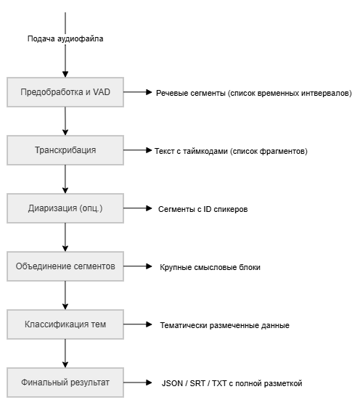
Рисунок 2.4 — Схема конвейера обработки аудиоданных
Конвейер запускается асинхронно через background tasks FastAPI. Каждый модуль оформлен как отдельный Python-класс с четко определенным интерфейсом, что соответствует принципу SOLID и облегчает тестирование и отладку.
2.3. Проектирование модуля детектирования речи и диаризации
2.3.1. Детекция речевой активности
При выборе библиотеки для детекции речевой активности рассматривались несколько вариантов: классический энергетический детектор (на основе RMS), библиотека webrtcvad от Google и Silero-VAD. Энергетический детектор прост, но чувствителен к уровню шума и требует настройки порога сигнала (gate) для каждой записи, так как средний уровень громкости у каждой аудиозаписи может разниться. webrtcvad работает быстро, но ограничен частотой дискретизации 16 кГц и чувствителен к музыкальным и шумовым фрагментам. Silero-VAD, в свою очередь, представляет собой нейросетевую модель, обученную на разнообразных аудиоданных, включая разговорную речь с шумами. Она работает на CPU, поддерживает частоты 8 и 16 кГц и показывает стабильные результаты на подкастах с разным качеством записи. С учетом этих факторов был сделан выбор в пользу Silero-VAD.
Модуль детекции речи должен работать следующим образом:
- Аудиофайл загружается с помощью библиотеки librosa и приводится к частоте дискретизации 16 кГц (оптимальная частота для модели).
- Модель Silero-VAD обрабатывает аудиопоток и возвращает список временных интервалов с вероятностью речи выше порога (по умолчанию 0,5).
- Соседние речевые фреймы объединяются в непрерывные сегменты.
- Сегменты короче 0,5 секунды отбрасываются как шумовые выбросы.
- Короткие паузы между сегментами (менее 0,3 секунды) игнорируются — это позволяет склеивать близко расположенные реплики.
Пороговое значение и минимальная длительность речевого сегмента настраиваются через конфигурационный файл, что позволяет адаптировать модуль под разные типы подкастов (интервью, монологи, шумные записи).
На выходе модуль формирует список временных интервалов с началом и концом каждого речевого сегмента. Этот список передается далее в модуль транскрибации.
2.3.2. Диаризация спикеров
Для определения того, кто из спикеров говорит в каждый момент времени, используется библиотека pyannote.audio. Несмотря на высокие требования к ресурсам и необходимость регистрации на Hugging Face для получения токена, pyannote.audio был выбран как наиболее точное и документированное решение. Библиотека является отраслевым стандартом в качестве инструмента работы с аудио форматом и предоставляет предобученную модель speaker-diarization-community-1, которая показывает хорошие результаты на русскоязычных аудиозаписях.
В общем виде алгоритм диаризации включает несколько последовательных этапов: сегментация аудиопотока, извлечение акустических признаков, формирование векторных представлений (эмбеддингов) голоса, кластеризация полученных векторов и постобработка результатов.
На этапе сегментации аудиопоток разбивается на короткие фрагменты фиксированной длины (обычно 1-2 секунды). Для каждого такого фрагмента извлекаются акустические признаки, наиболее информативные для идентификации говорящего. В современных системах широко применяются признаки на основе мел-частотных кепстральных коэффициентов (MFCC), а также эмбеддинги, получаемые с помощью нейросетевых архитектур. Эти эмбеддинги представляют собой компактные векторные представления голоса, которые инвариантны к содержанию речи и зависят только от акустических характеристик говорящего. После получения эмбеддингов для всех фрагментов выполняется их кластеризация. Цель кластеризации — сгруппировать фрагменты, принадлежащие одному и тому же спикеру. Количество кластеров может быть задано заранее (если известно число участников) или определено автоматически алгоритмом.
Алгоритм работы модуля диаризации:
- Аудиофайл загружается в память и приводится к частоте 16 кГц.
- Модель извлекает акустические признаки и формирует векторные представления голоса (эмбеддинги) для каждого короткого фрагмента.
- Фрагменты с похожими эмбеддингами группируются в кластеры, каждый из которых соответствует одному спикеру.
- Временные интервалы, где говорят разные спикеры, размечаются соответствующими идентификаторами (SPEAKER_00, SPEAKER_01 и т.д.).
Поскольку диаризация требует значительных вычислительных ресурсов и может давать сбои на коротких или низкокачественных записях, в системе предусмотрена возможность отключения этого этапа. В случае отключения всем сегментам присваивается единый идентификатор SPEAKER_00, что позволяет пайплайну завершать обработку без ошибок.
2.4. Проектирование модуля транскрибации речи
При выборе модели распознавания речи были рассмотренны три варианта: Vosk, Wav2Vec 2.0 и OpenAI Whisper. Vosk ориентирован на работу в реальном времени и поддерживает русский язык, однако он чувствителен к качеству записи и акцентам — на подкастах с фоновым шумом его точность падает. Wav2Vec 2.0 показывает хорошие результаты на чистой речи, но требует дообучения на конкретном домене (например, на подкастах) для достижения приемлемого качества. Whisper, в свою очередь, обучался на большом количестве разноязычных данных, включая записи с шумами, и демонстрирует устойчивость к акцентам и разговорной речи. Кроме того, Whisper поддерживает русский язык «из коробки», не требует дообучения и предоставляет готовые временные метки на уровне предложений.
В рамках данной работы применяется версия модели "base", которая обеспечивает приемлемое качество распознавания при умеренных требованиях к вычислительным ресурсам. В перспективе возможно использование моделей "small" или "medium" для повышения точности, однако это приведет к увеличению временных затрат.
Модель загружается один раз при старте приложения и используется для всех последующих запросов, что сокращает время обработки. Транскрибация выполняется одним потоком для всего аудиофайла целиком. В конечном итоге, на выходе модель возвращает массив текстовых фрагментов, каждый из которых содержит текст, временную метку начала и конца, а также уверенность распознавания (confidence). Уверенность — это численная оценка того, насколько модель уверена в правильности распознанного текста. В Whisper уверенность вычисляется на основе вероятностей, которые модель присваивает каждому следующему токену в процессе генерации. Уверенность распознавания может быть полезна для выявления фрагментов, где качество распознавания низкое (например, при сильных шумах или неразборчивой речи). В разрабатываемой системе это значение используется для информационных целей, но не влияет на дальнейшую обработку.
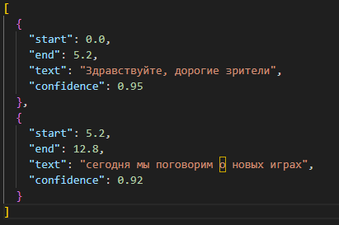
Рисунок 2.5 — Пример выходных данных модуля транскрибации
Полученный транскрипт затем передается в модуль объединения сегментов и классификации.
2.5. Проектирование модуля тематической сегментации и классификации
2.5.1. Объединение сегментов в смысловые блоки
Whisper разбивает аудиопоток на фрагменты естественными паузами между предложениями или сменой спикера. В результате для пятиминутного подкаста может получиться 30-40 мелких фрагментов, что избыточно для навигации. Пользователю неудобно просматривать список из 40 коротких записей. Объединение смежных фрагментов позволяет сократить их количество до 5-7 смысловых блоков, каждый из которых соответствует законченной теме (вступление, обсуждение игры, реклама, заключение). Это делает результат наглядным и удобным для восприятия.
После транскрибации система получает большое количество мелких текстовых фрагментов (для примера: для пятиминутного аудио это обычно 30-40). Для удобства навигации эти фрагменты объединяются в более крупные смысловые блоки следующим алгоритмом:
- Последовательно перебираются все фрагменты, полученные от Whisper.
- Если два соседних фрагмента разделены короткой паузой (менее 5 секунд) и их общая длительность не превышает 60 секунд, они объединяются.
- Дополнительно учитывается тематическая близость: если тема фрагмента не изменилась (по результатам предварительной классификации), объединение выполняется с большей вероятностью.
- Очень короткие фрагменты (менее 10 секунд) присоединяются к соседним независимо от темы.
В результате объединения количество сегментов сокращается в 5-7 раз. Для пятиминутного подкаста это означает переход от 30-40 мелких фрагментов к 5-7 смысловым блокам.
2.5.2. Классификация тематических категорий
Для распределения смысловых блоков по темам было рассмотрено несколько разных подходов: rule-based метод, классические алгоритмы машинного обучения и нейросетевые подходы (включая модели на основе трансформеров и кластеризацию эмбеддингов).
Rule-based подход (на основе ключевых слов) является наиболее простым и прозрачным. В этом случае создается словарь, где каждой теме сопоставляется набор характерных ключевых слов и фраз. При классификации система подсчитывает количество совпадений ключевых слов в тексте сегмента и выбирает тему с максимальным числом совпадений. Преимуществами этого метода являются интерпретируемость результатов, отсутствие необходимости в размеченных данных для обучения и простота расширения словаря под новые тематики. Недостаток — ограниченная способность учитывать контекст и синонимию.
Классические алгоритмы машинного обучения (логистическая регрессия, метод опорных векторов, градиентный бустинг) требуют предварительной векторизации текста — например, с помощью TF-IDF. Для их применения необходим размеченный датасет, где каждому сегменту уже присвоена тематическая метка. Преимуществами являются способность выявлять неочевидные закономерности и устойчивость к вариативности формулировок. Однако главным ограничением является трудоемкость создания размеченного датасета для русскоязычных подкастов.
Нейросетевые подходы включают два основных направления. Первое — использование готовых моделей семейства ruBERT (или RuRoBERTa), которые могут быть дообучены (fine-tuned) на небольшом размеченном датасете. Такие модели способны учитывать контекст слов в предложении и различать смысловые оттенки, что особенно важно для разговорной речи. Второе направление — кластеризация эмбеддингов текстов. В этом случае текст преобразуется в векторное представление с помощью модели семейства Sentence Transformers, после чего полученные векторы группируются алгоритмом кластеризации (например, KMeans). Каждому кластеру автоматически присваивается тема на основе ключевых слов входящих в него текстов. Преимущество этого подхода — отсутствие необходимости в предварительной разметке данных, недостаток — автоматически сгенерированные названия тем могут быть неинтерпретируемыми для человека.
В ходе проектирования системы были проанализированы все перечисленные подходы с точки зрения их применимости в контексте данной работы. Rule-based метод выбран в качестве основного, поскольку он не требует размеченных данных, прозрачен для демонстрации и легко расширяется. Классические алгоритмы ML были отклонены из-за отсутствия размеченного датасета, создание которого выходит за рамки данной работы. Нейросетевые подходы (ruBERT и кластеризация эмбеддингов) представляют интерес для перспективного развития системы, но на данном этапе их реализация не является обязательной, а в случае с кластеризацией — показала неудовлетворительную интерпретируемость результатов на тестовых данных.
Таким образом, для классификации тем в разрабатываемой системе применяется rule-based подход с расширяемым словарем ключевых слов. При необходимости словарь может быть дополнен новыми темами и маркерами без изменения общей архитектуры системы. На рисунке 1.5 приведен фрагмент словаря тем, используемого в системе.
Алгоритм классификации включает следующие шаги: приведение текста сегмента к нижнему регистру, подсчет количества совпадений ключевых слов для каждой темы, выбор темы с максимальным числом совпадений. Если совпадений не найдено ни для одной темы, сегменту присваивается метка «другое». Детали реализации этого алгоритма, включая обработку граничных случаев и настройку порогов уверенности, будут рассмотрены в третьей главе.
2.6. Проектирование модели хранения данных
2.6.1. Общий подход к хранению
Система не требует постоянного хранения аудиофайлов и результатов обработки. Пользователь загружает файл, получает результат и может его скачать. Однако для отслеживания статуса задач, сбора статистики и отладки необходимо легковесное хранилище метаданных.
При выборе СУБД рассматривались PostgreSQL, MongoDB и SQLite. PostgreSQL — мощная реляционная база данных, но она требует установки отдельного сервера, настройки пользователей и прав, что избыточно для данного проекта, где нет упора на комплексную систему хранения данных. MongoDB удобна для хранения JSON-подобных документов, но также требует отдельного сервера и больше ресурсов. SQLite, в свою очередь, является встраиваемой базой данных, работает с одним файлом, не требует установки и администрирования. Идеально подходит для сценариев с небольшим количеством одновременных запросов и невысокой нагрузкой. При этом она поддерживает SQL, транзакции и индексы, чего достаточно для хранения метаданных задач (статус, время создания, результат). С учетом требований к портативности и простоте развертывания был выбран SQLite.
2.6.2. Структура базы данных
База данных содержит три основные таблицы.
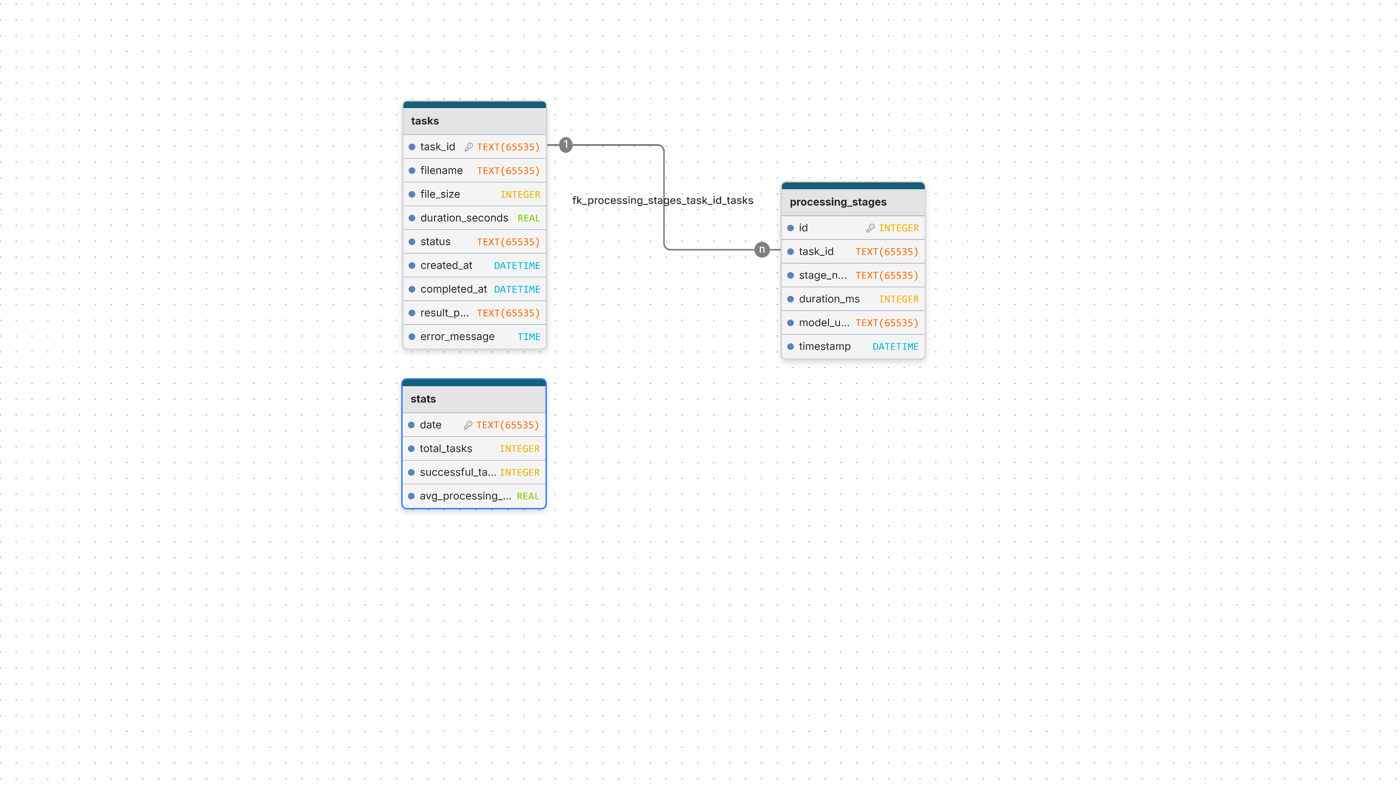
Рисунок 2.6 — ER-диаграмма базы данных

3. РЕАЛИЗАЦИЯ И ЭКСПЕРИМЕНТАЛЬНОЕ ИССЛЕДОВАНИЕ
3.1. Реализация модуля загрузки и предварительной обработки аудио
Модуль загрузки и предобработки отвечает за приём аудиофайлов от пользователя и их приведение к единому формату, пригодному для дальнейшего анализа.
При загрузке файла, система проверяет расширение (поддерживаются MP3, WAV, M4A) и размер (ограничение 200 МБ для исключения чрезмерной нагрузки на сервер). Для загрузки и первичного чтения используется библиотека librosa. Если файл повреждён или не может быть прочитан, пользователю возвращается сообщение об ошибке.
После успешной валидации аудиофайл приводится к единому формату:
- конвертация в WAV (если исходный формат отличен);
- приведение к моно (усреднение каналов);
- ресемплинг до частоты 16 кГц (требование моделей Silero-VAD и pyannote.audio);
- нормализация громкости для снижения разброса уровня сигнала между разными записями.
Все эти операции выполняются средствами librosa. Подготовленный файл сохраняется во временную директорию, а его путь записывается в базу данных в соответствующую запись задачи.
В ходе тестирования выяснилось, что некоторые файлы, скачанные с подкаст-платформ, имеют частоту 44,1 кГц и нестандартное количество каналов. Без приведения к 16 кГц Silero-VAD работала нестабильно: она либо пропускала короткие реплики, либо ошибочно принимала музыкальные вставки за речь. После добавления обязательной предобработки эти проблемы были устранены.
3.2. Реализация модуля детектирования и диаризации речи
Модуль детектирования речевой активности (Voice Activity Detection, VAD) предназначен для выделения временных интервалов, в пределах которых присутствует человеческая речь. Это первый этап ML-пайплайна, позволяющий отбросить паузы и шумы.
Для решения этой задачи выбрана библиотека Silero-VAD, легковесная нейросетевая модель, обученная на большом количестве разнообразных аудиоданных, включая разговорную речь с шумами. Модель работает на процессорных мощностях, поддерживает частоту 16 кГц и не требует тонкой настройки порогов для каждой записи.
Алгоритм работы модуля:
- Предобработанный аудиофайл загружается через librosa.
- Модель Silero-VAD обрабатывает аудиопоток и возвращает список временных интервалов с вероятностью речи выше порога (по умолчанию 0,5).
- Соседние речевые фреймы объединяются в непрерывные сегменты.
- Сегменты короче 0,5 секунды отбрасываются как шумовые выбросы.
- Короткие паузы между сегментами (менее 0,3 секунды) игнорируются — это позволяет склеивать близко расположенные реплики.
На выходе модуль формирует список временных интервалов с началом и концом каждого речевого сегмента. Этот список передаётся далее в модуль транскрибации.
3.3. Реализация модуля транскрибации речи
Модуль транскрибации отвечает за преобразование речи в текст. Это ключевой этап, поскольку именно текстовое представление используется для последующей сегментации и классификации.
Для решения этой задачи используется модель OpenAI Whisper (версия "base"). Выбор обусловлен устойчивостью модели к шумам и акцентам, поддержкой русского языка «из коробки» и наличием готовых временных меток на уровне предложений.
Алгоритм работы:
- Модель загружается один раз при старте приложения (ленивая инициализация) и используется для всех последующих запросов.
- Транскрибация выполняется для всего аудиофайла целиком.
- На выходе модель возвращает массив текстовых фрагментов, каждый из которых содержит текст, временную метку начала и конца, а также уверенность распознавания (confidence).
После получения транскрипта выполняется базовая очистка: удаление избыточных пробелов, нормализация регистра (первая буква заглавная, остальные строчные), фильтрация пустых фрагментов. Whisper также автоматически добавляет знаки пунктуации и разбивает текст на предложения, что существенно упрощает дальнейшую работу.
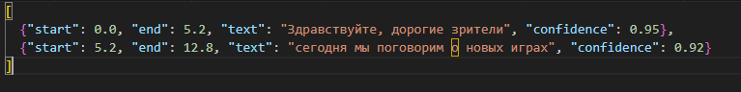
Рисунок 2.7 — Пример выходных данных этапа транскрибации
В ходе экспериментов с разными версиями Whisper выяснилось, что модель "tiny" распознаёт текст с большим количеством ошибок, а "base" даёт приемлемое качество (WER около 18-20%) при незначительном увеличении времени обработки. Модели "small" и "medium" работают медленнее в 2-3 раза, поэтому для данной работы выбрана компромиссная версия "base".
3.4. Реализация модуля диаризации речи
Модуль диаризации предназначен для идентификации говорящих — определения того, кто из спикеров говорит в каждый момент времени. Этот этап является опциональным, так как требует значительных вычислительных ресурсов и не всегда необходим пользователю.
Для диаризации используется библиотека pyannote.audio с предобученной моделью speaker-diarization-community-1. Модель требует аутентификации на Hugging Face, поэтому при инициализации модуля необходимо передать токен доступа (через переменную окружения HF_TOKEN).
Алгоритм работы модуля:
- Модель извлекает акустические признаки и формирует эмбеддинги для каждого короткого фрагмента (1-2 секунды).
- Фрагменты с похожими эмбеддингами группируются в кластеры, каждый из которых соответствует одному спикеру.
- Временные интервалы размечаются идентификаторами (SPEAKER_00, SPEAKER_01 и т.д.).
В ходе тестирования выяснилось, что pyannote.audio не всегда корректно выделяет спикеров на коротких (менее 30 секунд) или низкокачественных записях. В таких случаях модель возвращала пустой список сегментов. Для обеспечения устойчивости системы был реализован fallback-механизм: если диаризация не вернула ни одного сегмента, всем речевым фрагментам присваивается единый идентификатор SPEAKER_00.
Тестирование проводилось на записи подкаста с двумя чётко различимыми спикерами (5 минут). На этом файле модель отработала корректно, выделив двух спикеров с приемлемой точностью. На коротком монологе (40 секунд) сработал fallback, что было признано приемлемым поведением. Для ускорения разработки и тестирования добавлена возможность отключения диаризации через флаг enabled=False.
3.4. Реализация модуля сегментации и классификации
Модуль сегментации и классификации является финальным этапом ML-пайплайна. Он решает две задачи: объединение мелких фрагментов в смысловые блоки и присвоение каждому блоку тематической метки.
3.4.1 Разделение транскрипта на смысловые сегменты.
Whisper разбивает аудиопоток естественными паузами между предложениями или сменой спикера. Для пятиминутного подкаста получается 30-40 мелких фрагментов, что избыточно для навигации. Пользователю неудобно просматривать список из 40 коротких записей.
Алгоритм объединения:
- Последовательно перебираются все фрагменты, полученные от Whisper.
- Если два соседних фрагмента разделены короткой паузой (менее 5 секунд) и их общая длительность не превышает 60 секунд, они объединяются.
- Очень короткие фрагменты (менее 10 секунд) присоединяются к соседним независимо от паузы.
- Если после объединения фрагмент остаётся короче 10 секунд, он присоединяется к предыдущему или следующему.
В результате объединения количество сегментов сокращается в 5-7 раз. На тестовом 5-минутном подкасте было получено 36 исходных фрагментов и 5 итоговых смысловых блоков.
3.4.2 Классификация сегментов.
Для определения темы каждого смыслового блока используется rule-based подход на основе ключевых слов. В системе создан словарь, где каждой теме сопоставляется набор характерных ключевых слов.
Изначально рассматривались три подхода: ruBERT, кластеризация эмбеддингов и rule-based. RuBERT без дообучения выдавал случайные результаты (логиты имели значения 0,02-0,12, а названия тем не соответствовали содержанию). Кластеризация эмбеддингов (Sentence Transformers + KMeans) группировала тексты, но названия тем получались бессмысленными, например «сегодня_можно_ничего» для блока про игры и «неприкольно_сожалению» для блока с юмором. Rule-based подход, напротив, оказался прозрачным, легко расширяемым и не требующим размеченных данных. Для тестового подкаста он дал точность около 85-90%, что было признано достаточным для демонстрации работоспособности системы.

СПИСОК ИСПОЛЬЗОВАННЫХ ИСТОЧНИКОВ
- The Infinite Dial 2024 // Edison Research URL: https://www.edisonresearch.com/the-infinite-dial-2024/ (дата обращения: 24.02.2026).
- Video Chapters // YouTube Help URL: https://support.google.com/youtube/answer/9884579 (дата обращения: 25.02.2026).
- Оппенгейм А.В., Шафер Р.В. Цифровая обработка сигналов. - М.: Техносфера, 2012. - 1048 с.
- Silero VAD: pre-trained enterprise-grade Voice Activity Detector (VAD). GitHub repository // GitHub. URL: https://github.com/snakers4/silero-vad (дата обращения: 25.02.2026).
- pyannote.audio: neural building blocks for speaker diarization. // ICASSP 2020. URL: https://github.com/pyannote/pyannote-audio (дата обращения: 25.02.2026).
- Robust Speech Recognition via Large-Scale Weak Supervision // OpenAI. 2022. URL: https://github.com/openai/whisper (дата обращения: 27.02.2026).
- Speech and Language Processing. 3rd ed. // Jurafsky D., Martin J.H URL: https://web.stanford.edu/~jurafsky/slp3/ (дата обращения: 30.02.2026).
- Otter.ai // URL: https://otter.ai (дата обращения: 15.03.2026).
- Rev.com // URL: https://rev.com (дата обращения: 15.03.2026).

